OBJAVA ZA MEDIJE

U HRVATSKOJ AKADEMIJI ZNANOSTI I UMJETNOSTI ODRŽAN MEĐUNARODNI SIMPOZIJ POVODOM 30 GODINA KLINIKE ZA NEUROKIRURGIJU KBC-A SESTRE MILOSRDNICE

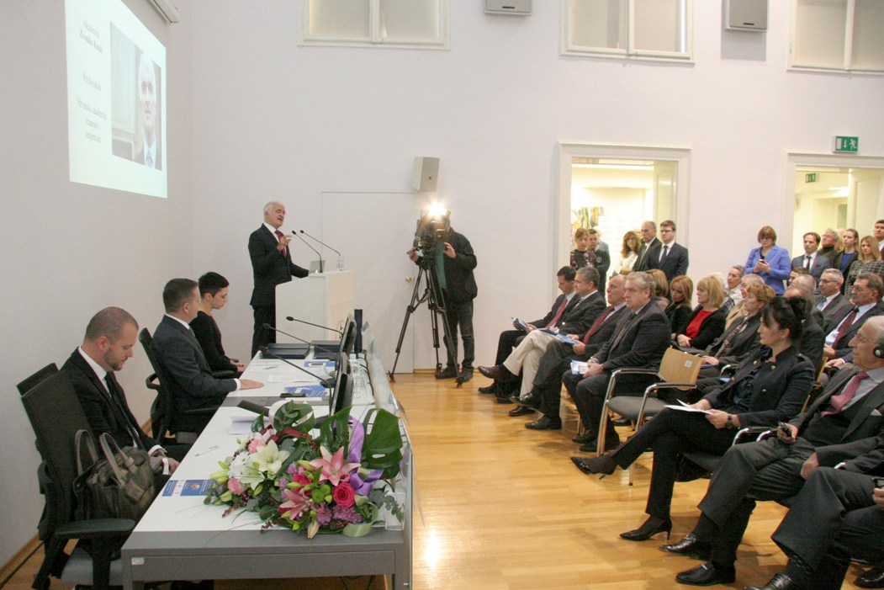

Zagreb, 18. studenog 2016. – Pod visokim pokroviteljstvom predsjednice Republike Hrvatske Kolinde Grabar-Kitarović u organizaciji Klinike za neurokirurgiju Kliničkog bolničkog centra Sestre milosrdnice, Zdravstvenog veleučilišta Zagreb i Udruge neurokirurga jugoistočne Europe (SeENS) u petak 18. studenog u Hrvatskoj akademiji znanosti i umjetnosti održan je međunarodni simpozij povodom 30 godina Klinike za neurokirurgiju KBC-a Sestre milosrdnice. Predavanje o radu Klinike u proteklih 30 godina održao je njen ravnatelj prof. dr. sc. Krešimir Rotim koji je istaknuo da je Klinika razvila i održava najvišu razinu kvalitete liječenja neurokirurških bolesnika, edukacije novih specijalista neurokirurga i jačanja veza među neurokirurzima u Europi i svijetu.
Počasni gosti simpozija bili su prof. dr. sc. Madjid Samii, jedan od vodećih svjetskih neurokirurga, utemeljitelj i predsjednik International Neuroscience Institute (INI) u sklopu Sveučilišta Otto von Guericke u Hannoveru, počasni predsjednik Svjetskog udruženja neurokirurških društava (WFNS) te prof. dr. sc. Amir Samii iz International Neuroscience Instutite (INI) u Hannoveru i profesor neurokirurgije na tamošnjem Medicinskom fakultetu.
Prof. dr. sc. Madjid Samii tijekom simpozija dobio je titulu počasnog profesora Zdravstvenog veleučilišta u Zagrebu te je održao predavanje o značaju mapiranja mozga u suvremenoj neurokirurgiji, dok je tema predavanja prof. dr. sc. Amira Samiija bila Liječenje schwanoma slušnog živca – koja je uloga kirurgije? Obojicu počasnih gostiju je uoči početka simpozija u palači HAZU primio njen predsjednik akademik Zvonko Kusić. Govoreći na simpoziju podsjetio je na početke neurokirurgije u Hrvatskoj, a govoreći o dostignućima Klinike za neurokirurgiju spomenuo je da su njeni predstavnici 2012. bili među osnivačima Neurokirurškog društva jugoistočne Europe (SeENS). Simpozij je otvorio prof. dr. sc. Željko Krznarić, predsjednik Hrvatskog liječničkog zbora kao izaslanik predsjednice Republike Kolinde Grabar-Kitarović koja se nazočnima obratila putem video-poruke istaknuvši najvišu razinu liječenja i edukacije ostvarenu tijekom 30 godina rada Klinike za neurokirurgiju, čime je postigla ugled i u svjetskim razmjerima.

Marijan Lipovac
Ured za odnose s javnošću i medije HAZU

